Приложение 1
к распоряжению
администрации города
от ____________№_________

Описание границ публичного сервитута

Сведения о местоположении границ публичного сервитута
в отношении земельного участка с кадастровым номером 24:50:0200165:372, и земель, государственная собственность
на которые не разграничена
1. Красноярский край, г. Красноярск, Железнодорожный район
2. Система координат МСК 167 (зона 4)
3. Сведения о характерных точках границ объекта

Обозначение характерных точек границ | Координаты, м |  | Метод определения координат характерной точки | Средняя квадратическая погрешность положения характерной точки (Мt),  м | Описание обозначения точки на местности (при наличии)
 | X | Y

1 | 2 | 3 | 4 | 5 | 6
1 | 631567,41 | 97286,49 | Аналитический метод | 0.1 | -
2 | 631525,33 | 97290,33 | Аналитический метод | 0.1 | -
3 | 631525,58 | 97294,25 | Аналитический метод | 0.1 | -
4 | 631527,30 | 97294,14 | Аналитический метод | 0.1 | -
5 | 631527,37 | 97295,23 | Аналитический метод | 0.1 | -
6 | 631525,65 | 97295,43 | Аналитический метод | 0.1 | -
7 | 631526,87 | 97314,60 | Аналитический метод | 0.1 | -
8 | 631529,31 | 97314,57 | Аналитический метод | 0.1 | -
9 | 631529,33 | 97316,57 | Аналитический метод | 0.1 | -
10 | 631524,99 | 97316,62 | Аналитический метод | 0.1 | -
11 | 631523,21 | 97288,52 | Аналитический метод | 0.1 | -
12 | 631564,31 | 97284,76 | Аналитический метод | 0.1 | -
13 | 631563,39 | 97276,36 | Аналитический метод | 0.1 | -
14 | 631565,38 | 97276,17 | Аналитический метод | 0.1 | -
15 | 631566,20 | 97283,64 | Аналитический метод | 0.1 | -
16 | 631568,63 | 97275,87 | Аналитический метод | 0.1 | -
17 | 631570,72 | 97275,67 | Аналитический метод | 0.1 | -
1 | 631567,41 | 97286,49 | Аналитический метод | 0.1 | -

Схема расположения границ публичного сервитута
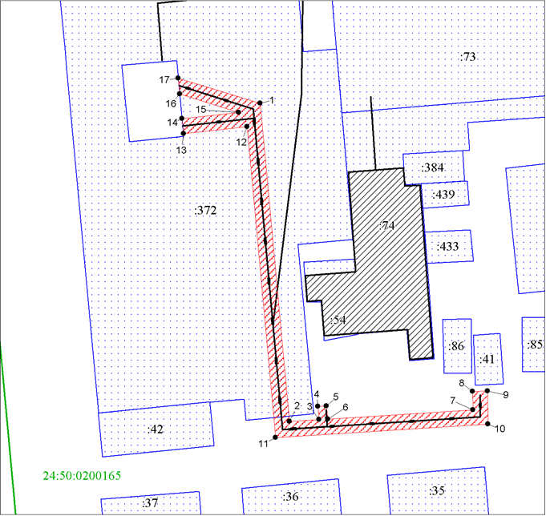
Масштаб 1:400
Условные обозначения:
1 | – характерная точка границы публичного сервитута и ее номер;
 | – проектное местоположение инженерного сооружения, в целях размещения которого устанавливается публичный сервитут;
 | – границы публичного сервитута;
 | – объект капитального строительства;
 | – существующая часть границы, имеющиеся в ЕГРН сведения о которой достаточны для определения ее местоположения;
 | – надписи кадастрового номера земельного участка;
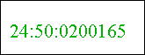 | – обозначение кадастрового квартала.

